Муниципальное бюджетное образовательное учреждение
«Елизовская средняя школа №8»

Тема: «Особенности муравьёв рода Formica»
Тип работы: учебно-исследовательская
Номинация: «экология лесных животных»

Выполнил: Гулей Матфей Андреевич,
Елизовская школа № 8, ученик9 «А» класса
Руководитель работы: Гурьянова МаринаАнатольевна,
Елизовская школа № 8, учитель экологии и биологии
высшей категории.

Елизово
2019 г

Аннотация
Работа посвящается исследованию муравейников и муравьёв. Изучение биологического разнообразия в сообществе является актуальным всегда, потому что, оно является основой устойчивого существования любого биогеоценоза. Целью работы стало выявить некоторые особенности муравьёв рода Formica и их муравейников, а также дополнить работу Вероники Ковалёвой «Исследование прогреваемости муравейников». С помощью измерительных приборов были изучены форма, размер, состав и температура муравейников. В результате исследования оказалось, что форма муравейников у всех одинаковая - гнездо с валом. Температура во всех муравейниках так же одинаковая. Муравьи на глубине 20 см всегда поддерживают температуру около 26°С. В результате исследования я выяснил, что в состав муравейников входят в основном кусочки веточек, листья и почки, опавшие с деревьев листья и земля. Увидел реакции муравьёв на создаваемые мной для них условия.

Оглавление:
1. | Введение | Стр.4
2. | Методика и материалы | Стр.6
3. | Результаты и обсуждения | Стр. 7
4. | Выводы и заключение | Стр.10
5. | Литература | Стр.13
6. | Приложения | Стр. 14

1.Введение
Про муравьев написаны тысячи статей и десятки толстых книг. О них писали биологи и фантасты, философы и экологи, социологи и многие другие исследователи. Муравьи являются героямимногочисленных сказок, кинофильмов. Их портреты можно найти в специальных научных и популярных журналах. Однако самая полная книга об этих удивительных существах еще не написана, а об этом мечтал еще Чарльз Дарвин. Да, пожалуй, это и невозможно, потому что человеку предстоит открывать и открывать еще много нового и удивительного о муравье как таковом [1]. Наблюдать за ними — весьма занятное дело. Совсем немного времени понадобится для того, чтобы убедиться, что за кажущимся хаосом движения великого множества маленьких существ кроется нечто хотя и непонятное, но тем не менее целесообразное и мудрое. И моя задача заключается в том, чтобы собрать информацию о муравейниках и их жителей и познакомитьсяс миром этих удивительных существ ещё ближе.
Цель: выявить некоторые особенности поведения муравьёв рода Formica и параметры муравейников.
Задачи:
1.Определить параметры муравейников: диаметр вала, диаметр купола, высоту гнезда и купола, температура.
2. Поведение и реакции муравьёв на внешнее воздействие
3. Составить карту схему расположения муравейников
4. Сопоставить параметры муравейников, собранные мной с параметрами собранными КовалевойВ. [5].
Время наблюдения: август 2019 года
Практическая значимость: работу можно использовать на уроках биологии при изучении темы «Общественные насекомые». Возможно, материал будет интересен Камчатскому энтомологу Л.Е. Лобоковой.
Степень изученности:Геннадий Михайлович Длусский – энтомолог, доктор биологических наук, специалист в области мирмекологии [2]. Анатолий АлександровичЗахаров – энтомолог, доктор биологических наук ведущий специалист энтомолог [3], Ковалёва Вероника, ученица МБОУ ЕСШ № 8.
Актуальность: муравьи родаFormica занесен в красную книгу России.
Место наблюдения: лес в п. Лесной
Время наблюдения: август 2019 года
Объекты наблюдения:Четыре муравейника и населявшие ихмуравьи(Приложение №1 Рис.5., Рис. 6., Рис. 7., Рис. 8.).Также они изображены на карте (Рис. 1.).
Предмет: параметры муравейников: состав строительного материала муравейников, размеры, кол-во муравьёв на куполе, реакции муравьёв на внешние факторы.
Рис.1. Расположения муравейников на карте
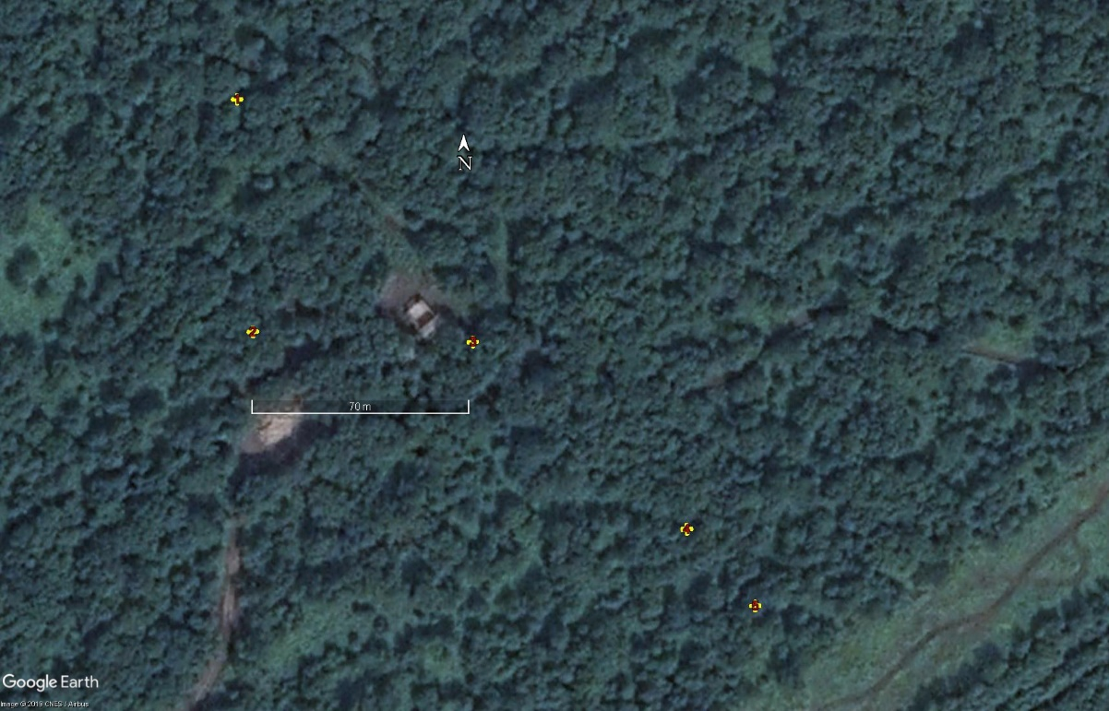
Литературный обзор
Все муравьи, живущие на территории нашей страны, обитают в гнёздах. Снаружи такое гнездо обычно можно заметить по кучкам земли, окружившей вход. Попав в гнездо, муравья встречает короткая подземная галерея, которая ведёт к овальной камере. На глубине 10-20 см таких камер может быть много, иногда несколько десятков. У гнёзд есть надземные постройки, которые различаются на 4 типа надземных построек: моховые кочки, земляные кочки, холмики из земли и растительных остатков[3]. В каждом из таких гнёзд живут муравьи, которые заняты своей работой. Температура, подходящая для проживания внутри муравейника, поддерживается постоянно не зависимо от температуры с наружи. Все действия у муравьёв отточены идеально, но что произойдёт, если нарушить их покой, будут ли они действовать также слаженно? Вот муравьи перемещаются по своей тропе и вдруг на неё падает лист или широкая палка. Муравьи сначала, кажется, не ожидали этого, но потом прокладывают новый путь уже через лист или палку, помечая их запахом. Спустя короткое время поток муравьёв по тропе восстановлен. Если на муравейник попадает чужой муравей, другие муравьи сразу же его обнаруживают и избавляются, чтобы он им не навредил. Это в очередной раз доказывает, что муравьи очень хорошо организованны.

2. Методика и материалы.
Исследуемые муравейники располагались в лесу рядом с п. Лесном
Муравейники расположены наместе, в которомрастёт голубая жимолость (Loniceracaerulea), шиповник тупоушковый (Rosaamblyotis), орляк обыкновенный (Pteridiumaquilinum), полынь побегоносная (Artemisiastolonifera), пырей ползучий (Elymusrepens) лук охотский (Alliumochotense), каменная береза (Betulaermanii), лесной хвощ (Equisetumsylvaticum) и борщевик шерстистый (Heracleummaximum)
2.1. «Размер, форма, площадь, объем».
С помощью рулетки измерил диаметр вала, диаметр купола, высоту гнезда и купола. Для определения радиуса купола и вала использовал формулу: R=1/2D. Янашёлобъемс помощью формул (по Маавара, 1988), предварительно определив форму муравейника: 1) купола - параболоида: V=1/2[πr2h1]; 2) вала - усеченного конуса: V=1/3[πh2(r2+Rr+R2)]; 3)сложил два получившихся результата.
2.2.«Температура». Определил температуру купола на глубине 20 см в 12:00 ежедневно, в течение 30 мин. 10 дней. С помощью градусника.
2.3.«Активность муравьёв на куполе».
Определил количество муравьёв на куполе в 12:30 в рамке 10x10 (Рис. 2.). Ежедневно в течение 10 дней.
2.4. «Состав купола». Определил состав купола, взвесив одинаковые кучки материала, взятые с четырёх муравейников в спичечный коробок.
Рис.2. Рамка
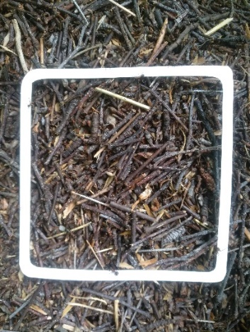
Наблюдения и эксперименты
Во время работы я решил провести несколько экспериментов и наблюдений.
2.5. Эксперимент «Активность муравьёв в разный промежуток времени н муравьиной тропе».
В этом эксперименте и сравнил активность муравьёв на тропе в разное время с помощью палочки.
2.6.Эксперимент «Идентификация муравьёв муравьями».
Я взял муравья с тропы, положилна купол и наблюдал за ним. Затем я взял муравья с купола одного муравейника и поместил на купол другого и так же изучал реакцию муравьёв. Потом поместил по два муравья с каждого муравейника в закрытую соусницу и снова наблюдал за их ними.
2.7. Эксперимент«Распознавание пути».
В этом эксперименте я хотел проверить как муравьи реагируют на бумажный лист, положенный на их тропу.
2.8.Эксперимент «Опознание опасности».
Мне было интересно как быстро муравьи среагируют на опасность, и я провёл рукой по куполу муравейника, наблюдая за их реакцией.
Наблюдение
2.9. Наблюдение «Реакция муравьёв на изменение погоды».
В один день я увидел, что на куполе муравейника практически не было муравьёв и вокруг него, они не проявляли никакой активной деятельности.

3. Результаты и обсуждения
3.1.«Размер, форма, площадь, объем».
Муравейник №1
В ходе исследования определил параметры муравейников.
Форма трех муравейников одинаковая – гнездо с валом (купол + вал), (по Маавара, 1988).
Диаметр вала (D)=113 см, диаметр купола (d)=74 см, высота гнезда (H)=42 см, высота купола (h1)=37 см, высота вала (h2)=5 см, радиус вала (R)=56.5см, радиус купола (r)=37 см.Объём (V)=0.11 м3.
Муравейник №2
Диаметр вала (D)=54 см, диаметр купола(d)=90 см, высота гнезда (H)=65 см, высота купола (h1)=52 см, высота вала (h2)=13 см, радиус вала (R)=77 см, радиус купола (r)=45 см. Объём (V)=0.46 м3.
Муравейник №3
Диаметр вала (D)= 61 см, диаметр купола(d)=115см, высота гнезда (H)=82 см, высота купола (h1)=53 см, высота вала (h2)=29 см, радиус вала (R)=80.5см, радиус купола (r)=57.5 см. Объём (V)=0.71 м3
Муравейник №4
Диаметр вала (D)=125 см, диаметр купола(d)=105 см, высота гнезда (H)=54 см, высота купола (h1)=42 см, высота вала (h2)=12 см, радиус вала (R)=62.5 см, радиус купола (r)=52.5 см. Объём (V)=0.48 м3
3.2.«Температура».
Температура муравейника на глубине 20 см варьировалась от 25.5°С до 26°С. Длусский определил, что на глубине 10-30 см температура муравейника-24,7-29,4°С. [2] Ковалёва Вероника отметила, что на глубине 10 см температура в исследуемых муравейниках была равна 15-23°С [5]. Здесь мы можем увидеть, что температура во всех муравейниках, независимости от их места положения, на равной глубине поддерживается муравьями в определённых пределах. Измеряя температуру на глубине 20 см, я продолжил труды своей одноклассницы.

3.3.«Активность муравьёв на куполе».
Наблюдая за муравейниками, я увидел, что на их куполах разное количество муравьёв. Муравейник №1-29 муравьёв; муравейник №2-27; муравейник №3-17; муравейник №4-19. У Ковалёвой Вероники их количество варьировалось от 27 до 64 особей. Получается, что количество муравьёв на куполе для каждого муравейника своё. Возможно, оно зависит от диаметра, так как прослеживается закономерность между диаметром купола и их количеством. В самом маленьком муравейнике (74см) больше всего муравьёв (29), а в самых больших (115 см. и 105 см) меньше всего (17 и 19 соответственно). Анализируя результаты работы Ковалевой «Прогреваемость муравейников» была найдена такая же закономерность: Самый маленький муравейник-96 см., а муравьев там-64. В больших (130 см. и 140 см.) меньше муравьёв (27 и 45 особей).
3.4. «Состав».
Все данные, полученные при измерениях и расчётах, занесены в Табл. 1. В Табл. 2 данные, собранные Ковалёвой В.,используемые мной для сравнения.

Табл.1.Состав муравейников
Муравейники | Ветки | Остальные объекты:  листья, земля, почки,  кора | Всего
№1 | 0.38 г; 68% | 0.18 г; 32% | 0.56 г; 100%
№2 | 0.49 г; 73% | 0.18 г; 27% | 0.67 г; 100%
№3 | 0.50 г; 76% | 0.16 г; 24% | 0.66 г; 100%
№4 | 0.41 г; 69% | 0.17 г; 31% | 0.58 г; 100%

Табл.2 Муравейники, исследуемые Ковалевой Вероникой:
Муравейники | Ветки | Остальные объекты:  листья, земля, почки,  кора | Всего
№1 | 03 г; 12,8% | 2.04 г; 87,2% | 2,34 г; 100%
№2 | 112 г; 60,9% | 0.72 г; 39,1% | 1,84 г; 100%
№3 | 055 г; 22,9% | 1.85 г; 77,1% | 2,4 г; 100%

Анализируя состав муравейников,с которыми я работал,пришёл к выводу, что в нём больше веток, чем в составе муравейников, с которыми работала Ковалёва Вероника. Так получилось потому, что все муравейники, которые исследовал я, находились рядом с деревьями, а те муравейники, с которыми работала Вероника, возле деревьев был только один, а остальные у дороги, поэтому в их составе было меньше веток.
3.5. «Активность муравьёв в разный промежуток времени на тропе».
В процессе наблюдения за муравейником под №3 случайно была обнаружена муравьиная тропа. Положив палочку поперёк тропы, было замечено, что за первые пять минут через неё перешло-188 муравьёв. Спустя три часа за пять минут через неё прошло-121 муравей. Этот эксперимент показал, что активность муравьёв на тропе днём больше, чем вечером.
3.6.«Идентификация муравьёв муравьями».
Также мне было интересно узнать, как муравьи будут реагировать на внезапные встречи со своими и чужаками, а также их поведение друг с другом в замкнутом пространстве. Я взял муравья с тропы и положил его на купол. Агрессивной реакции со стороны муравьёв, бывших на куполе, не поступила, потому что тропа, с которой был взят муравей, принадлежала этому муравейнику. Затем я взял муравья с купола одного муравейника и поместил на купол другого. Реакция муравьёв, находящихся на куполе второго муравейника, отличалась от предыдущей.Муравьи, встретившие его, нападали на чужака. После этого я взял с каждого муравейника по два муравья и поместил их в закрытую соусницу. Муравьи при встрече разбегались, не торопились атаковать. Стычки были нечастые и кратковременные, а когда я открыл соусницу, все муравьи тут же разбежались.
Этот эксперимент показывает, что муравьи могут различать друг друга — это они делают с помощью своих усиков «обнюхивают» друг друга и за счёт разности запахов определяют свой муравей или чужой. Если чужой муравей попадёт на территорию другогомуравейника, то его начнут атаковать, если два муравья из разных муравейников встретятся на нейтральной территории, то они мирно разойдутся.
3.7.«Распознавание пути».
Вернувшись к той же тропе, о которой говорилось выше, я решил взять тетрадный лист и положить его на тропу. Они беспорядочно перемещались по листу. Но через время вернули свой строй и стали перемещаться по листу также, как и по земле. Этот эксперимент показывает, что муравьи перемещаются по помеченной запахом тропинке и при появлении листа на ней не могли её найти, но стоило им проложить новую тропу по нему как все остальные стали по ней проходить.
3.8. «Опознание опасности».
Мне стало интересно как быстро муравьи среагируют на опасность, и я провёл рукой по куполу муравейника.Муравьи сразу же бросились на мою руку и начали её кусать. Когда я поднял руку, они стали загибать свои брюшки кверху и брызгать кислотой.Это показывает, что муравьи реагируют на опасность очень быстро, чтобы минимизировать потери и ущерб, наносимый на их муравейник.
3.9. «Реакция муравьёв на изменение погоды».
В один день я увидел, что на куполе муравейника практически не было муравьёв и вокруг него, и не проявляли никакой активной деятельности. В этот день пошёл дождь. После дождя муравьи не сразу стали появляться из муравейника. Со временем их стало появляться всё больше и больше. Так они постепенно вернулись к своей работе. Из этого мы можем сделать вывод, что муравьи могут чувствовать изменения в погоде.
4. Выводы и заключение.
Выводы: в ходе исследования определил:
4.1. Состав купола муравейников:
Кусочки веточек, листья, почки, опавшие с деревьев, и земля входят в состав вала.

4.2. Основные параметры муравейников:
•Температура: 25-26 градусов.
•Форма: одинаковая – гнездо с валом.
•Объем: самый большой у муравейника № 3 равен 0,71 м3. Самый маленький у муравейника № 1 равен 0,11 м3.
4.3. Количество муравьев на куполе:
Муравейник №1-29; муравейник №2-27; муравейник №3-17; муравейник №4–19
4.4. Наблюдение:
Также можно сказать, что муравьи чувствуют изменение в погоде.
4.5. Сравнение с работой Ковалёвы Вероники Александровны:
Форма муравейников одинаковая. Диаметр купола не очень отличается и варьирует в пределах 100 см. Объём муравейников в моей работе варьируется от 0.11 м3 до 0.71 м3, а у Ковалёвой В. От 0.26 м3 до 0.59 м3. Количество муравьёв на куполе отличается,но сходство в том, что самые маленькие по диаметру муравейники имеют самое большое количество особей на поверхности купола. В состав куполов всех муравейников, над которыми работал я,входит больше веток чем остальных компонентов, похожее соотношение наблюдается в одном из муравейников Ковалёвой, но в остальных-наоборот веток меньше.
Ковалёва В. измеряла температуру на глубине 2 см., 5 см. и 10 см., я дополнил её измерения, определив её на глубине 20 см.
Дополнил её работу, проведя ряд интересных экспериментов.
4.6. Создал карту - схему расположения муравейников в лесу рядом с п. Лесной (Приложение №2Рис. 9.)
4.6. Заключение
В результате этой работы я сделал вывод, что всё, что происходит внутри и вне муравейника – это идеально отточенные действия муравьёв, апри создании искусственной ситуации они находят выход, используя последовательность действий, которые они совершают во время ситуаций идентичных природным.
Моя работа может помочь мне в будущем. Я уже создалкартус расположением муравейников в этом месте, но хочу продолжить наблюдатьза динамикой появления или исчезновения муравейников и дополнять её. Эта работа может послужить продолжением исследовательской работы «Исследование прогреваемости муравейников»Ковалевой Вероники Александровны.
4.7. Охрана
Муравьи нуждаются в охранене менее других животных. Они приносят большую пользу лесу, не зря их назвали «санитарами леса». Сокращение численности муравьёв приведёт к росту численности видов, вредящих лесу и в последствии человеку. Надо защищать муравьёв и от людей, и от диких животных. В местах, где водятся кабаны, вокруг муравейников устанавливают загородки. На Камчатке муравейники могут разрушать медведи и эти загородки никак их не защитят, но обратить внимание человека на муравейник помогут.
В ходе исследования я обратил внимание на то, что некоторые муравейники были разрушены (Рис.3),поэтому мне захотелось привлечь внимание людей, сделав оградку с призывом – НЕ РАЗРУШАТЬ ДОМИКИ ЛЕСНЫХ ЖИТЕЛЕЙ! (Рис.4).
Рис.3. Рис. 4.
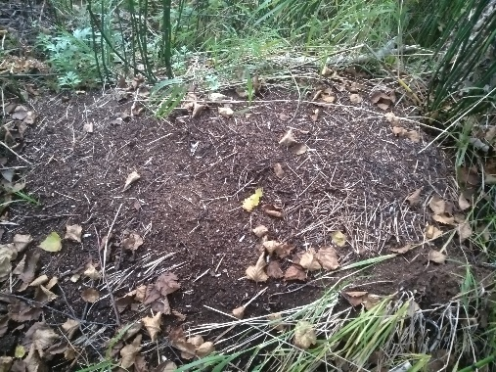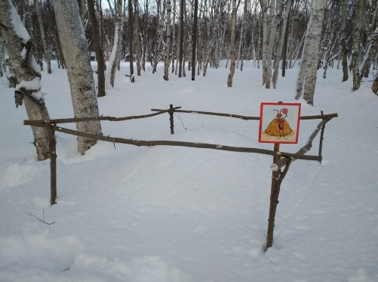

5. Литература:
1.Бакшт, Ф.Б. Куча чудес. Муравейник глазами геолога / Ф.Б. Бакшт. — 2-е изд., — Томск: Изд-во «Печатная мануфактура», 2011. — 168 с.
2.Длусский Г. М. Муравьи рода Формика. М.: Наука. 1967 – 236 с. М.: МосгорСЮН. 1999. – 96 с.
3.Длусский Г.М., Букин А. П.Знакомьтесь: муравьи. М.: Агропромиздат. 1986. – 223 с.
4. Захаров А. А. Муравей, семья, колонияМ.: Наука, 1978. – 144 с.
5. Ковалева В. А. «Исследование прогреваемости муравейников»Елизово 2018. – 16 с.

6. Приложения:
Приложение №1

Рис. 5.Муравейник №1 Рис. 6. Муравейник№2
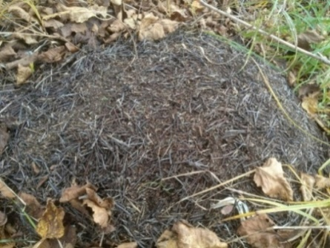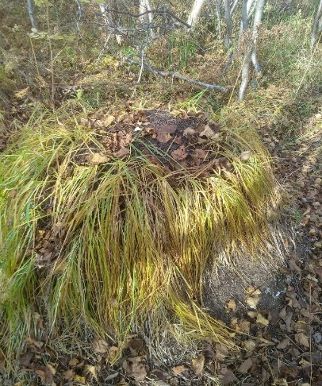
Рис. 7.Муравейник №3 Рис. 8. Муравейник № 4
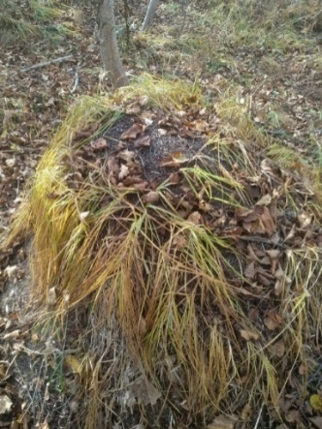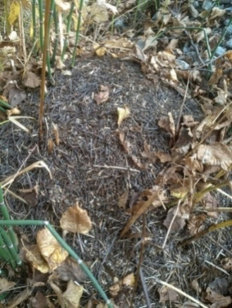

Приложение №2

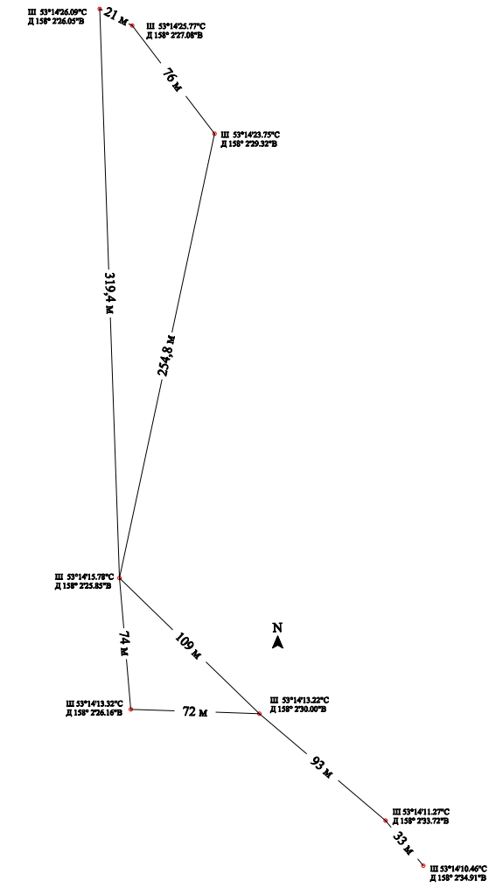
Рис.9.Карта-схема расположения муравейников в лесу рядом с п. Лесной

